**2019 год**

**Содержание**

**1**. Введение………………………………………………………………………… 2.

**2**. Основная часть………………………………………………………………. 3-10

**3**. Заключение………………………………………………………………….. 11

**4**. Список литературы…………………………………………………………12

**Введение.**

**Общая информация:**

**Расположение села:** В Табасаранском районе, лесовой стороне реки Рубас вначале хребта БебертIин, рядом с селом Гурик.

**Расстояние:** Хучни-Гурик-Ляха- 4,5

**Магал:** Чуркулы.

**Количество хозяйств: уехало-40**

**В прошлом-45**

**Осталось-37**

**Тухумы:** Гъул`яр, Гъягъчар, Бейкьар, Мяткьар, Баж`яр, Гуз`яр, ТIючер, МачIияр.

**Известные люди:** Махмудов Магомед – мастер колесниц, умер, из тухума Бейкьар.

**Святые места:** Пирдин хал – могила в доме.

**Бедствие:** Война.

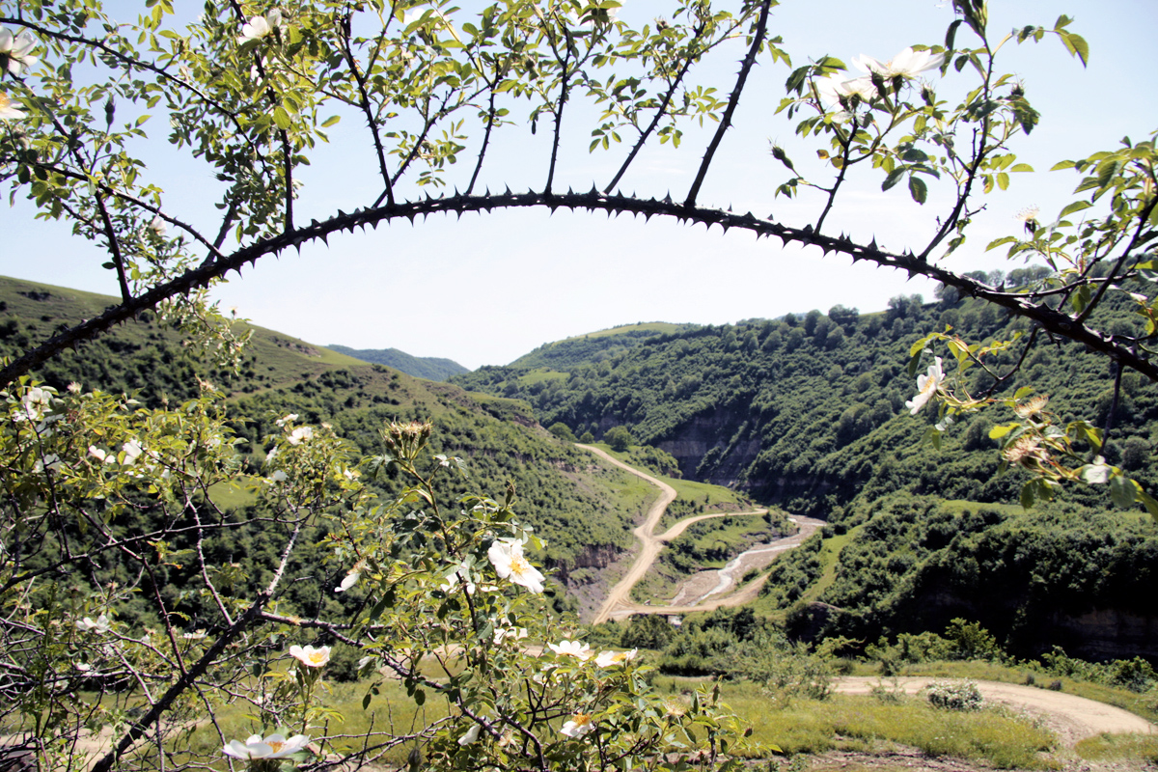

**Основная часть.**

**Из интервью долгожительницы села Ляха.**

В селе жил Алимурадов Султан-Али, участник Великой Отечественной Войны 1944-1945 годы награждён двумя орденами креста. Говорят, что он в одиночку даже сумел разгромить целую казарму. И когда он бежал оттуда, каким-то образом смог спрятаться от них в животе лошади. После возвращения с фронта, умер и похоронен в селе. Колхозники ходили на поля с детства. Сами посадили деревья, каждый должен был выкопать по 5 ям 1x1, и это было их дневной нормой. Днем ходили на сбор пшеницы, а ночью на жатву. Так же тогда собирали в виде налога 50 килограмм пшеницы. А если не давали тогда советские начальники приходили и отбирали имущество: забирали ковры, посуду и многое другое. Нельзя даже было сделать яичницу, потому что все несли продавать в Хучни за копейки. Вспоминает те времена с трудом. Еще маленькая она потеряла маму потому, что она умерла и осталась со своими двумя сестрами, но они были очень сильные духом и не пропали, начали работать собирая пшеницу и отправляли в колхоз. Одевали обувь из кожи, но и она быстро изнашивалась. На войну из села ушли около 30 человек. Некоторые из них: Зейнутдин, Рустам, Аликерим, Абдурахман и другие. Её брат Рашид ушёл на войну и пропал без вести. Сын долгожительницы является ветераном Афганской войны. Женщины вязали носки, перчатки чтобы отправить на фронт.

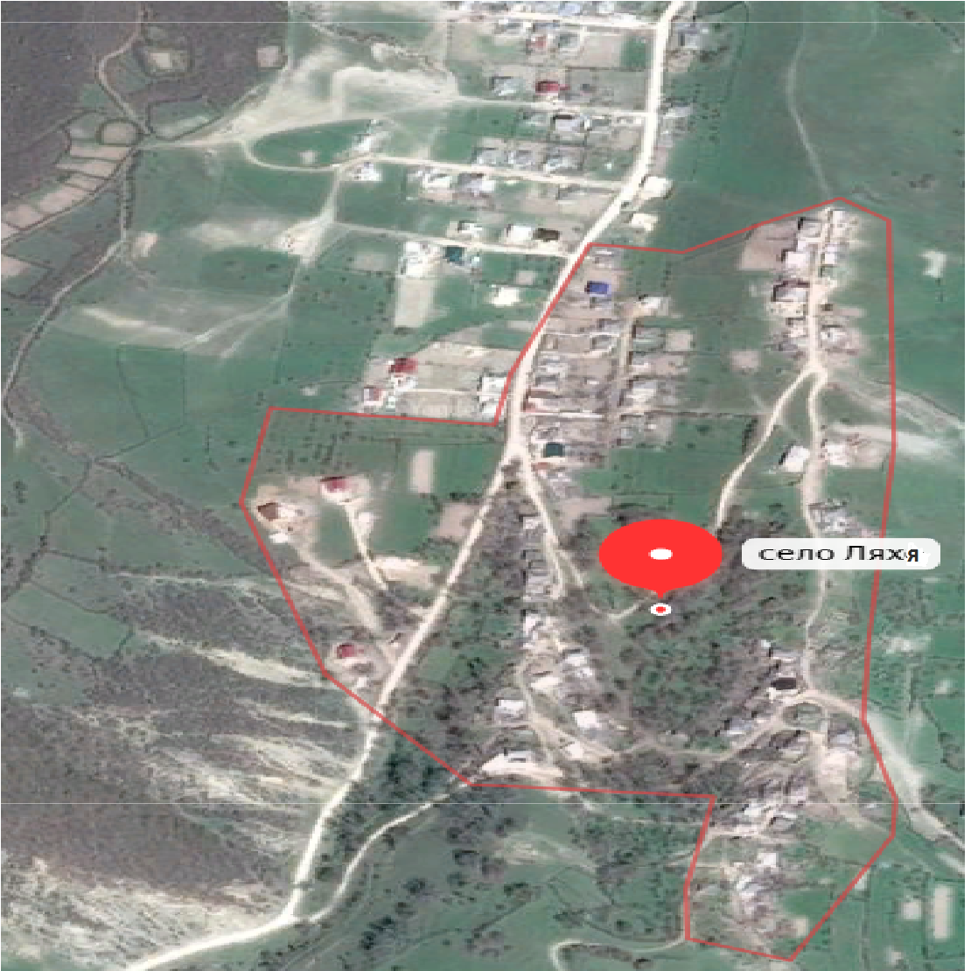

**Из интервью жителя села Селимова Абдурашида.**

Он рассказывает, что и Алимагомедов Мукаил, также был участником великой отечественной войны, награжден орденом красного креста. Гасанбеков Ашурхан за участие в Великой Отечественной войне награждён орденом красного креста .

В 1960 году вырубили около 26 ореховых деревьев для изготовления оружия, вывезли в Россию. Селение Ляха-очень древнее село, в 1961 году из селения переселились некоторые жители вМамедкалу, Салик, Дербент, Махачкалу и тогда остались примерно только около 25 хозяйств. В данный момент в селе около 53 хозяйств. Все они представляют разные тухумы такие как: МачIяр, Гузьяр, Бигъяр, Мятьяр, Гъульяр. У селения имеются большие территории: поля, леса начиная от Джульджага до Хучни. Рядом с ним граничат разные сёла- Гисик, Гурик, Джульджаг. Также у села имеется очень много старых могил, об их происхождении не всё известно. Также были созданы фермы, которые после из частных рук перешли в руки колхозов, а потом совхозов. После образования совхоза в селе в 1968 году многие работали чабанами совхоза. Из села Ляха в районе работали грамотные прокуроры, начальник Финотдела и на многих других должностях. Праздники в селе можно сказать ничем не отличались от праздников в других селах. Раньше все таскали воду в кувшинах с колодца, но теперь у всех дома есть своя отдельная вода. В старину люди ходили на поля, вспахивая их с помощью быков. Чтобы потом и там посеять конопляные семена и правильно приготовить их для создания белых ковров.

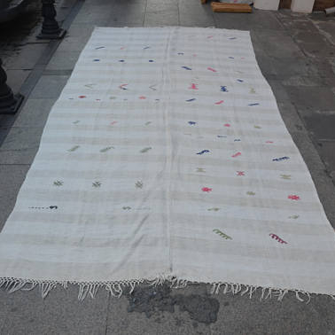

Раньше все делали дома саманные, а теперь делают из белого камня и крышу делали из соломы и глины.

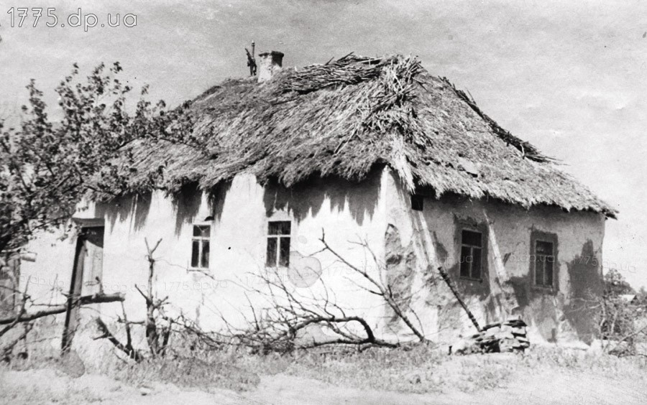

Из-за голода ходили на Батахан для ловли рыбы. Вручную собирали пшеницу которую потом на спине относили к речке на мельницу, чтобы перемолоть в муку. В тандыре сушили груши, чтобы потом продавать в Дербенте. В селении, некоторые разводят пчел, но особенно, конечно же, популярен крупный рогатый скот. Его мать была очень хорошей дояркой работала в колхозе, а его жена искусной ковровщицей.

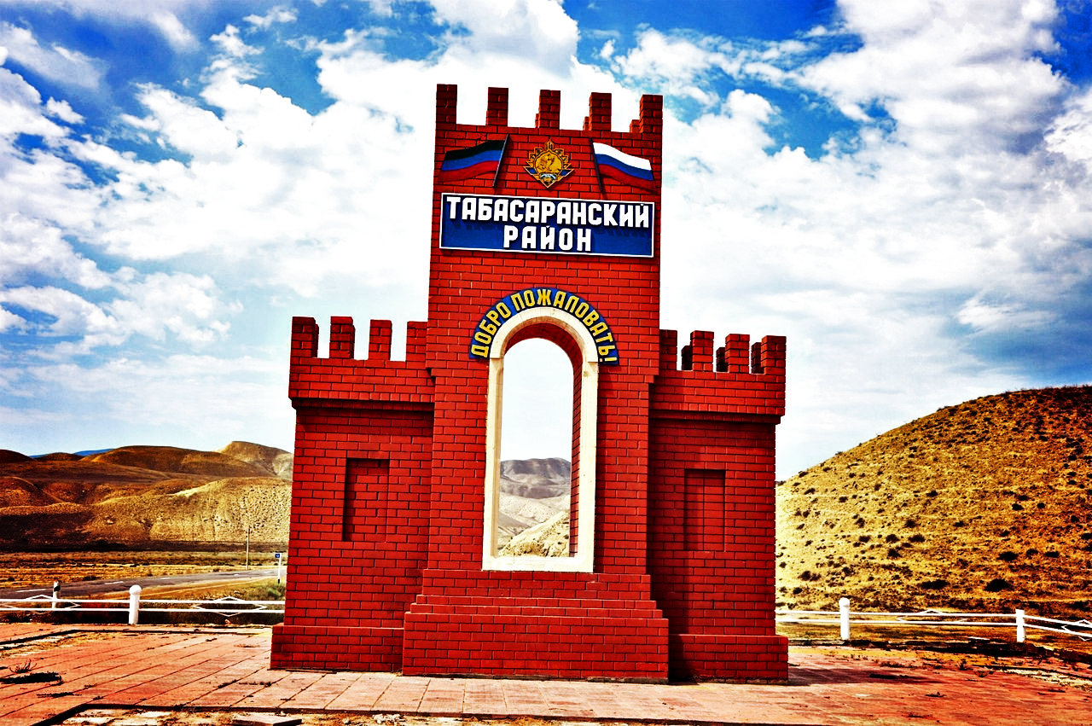

**Табасаранский район**

**Табасаран** – земля наших предков, неповторимый и красивейший уголок нашей республики. Таким его делают прекрасная природа, величественные горы, многоцветные альпийские луга, поющая вечную песню жизни река Рубас и десятки других речушек, яркая, самобытная культура и народ, населяющий этот древний край.

Путешествие по Табасарану мы всегда начинаем с посещения родового села наших предков – Ляха. По пути посещаем святые и исторические места, могилы родственников.

В очередной раз мы с большим семейством своим готовились к поездке в Табасаран. К тому же в селе ожидалась свадьба родственника, всем было очень интересно увидеть сельскую свадьбу, ведь многие давние обычаи там сохранились по сей день.

## 

## Начнем с истории Табасарана

**Табасаранцы** (таваспары, табарсаланы, табасараны) – один из древнейших коренных народов Дагестана, проживающих на юго-востоке республики. Говорят они на табасаранском языке нахско-дагестанской группы Северо-Кавказской семьи языков. Ближайшими соседями табасаранцев являются лезгины, даргинцы (кайтагцы), агулы, азербайджанцы.

В давние времена Табасаран входил в состав Кавказской Албании, образовавшейся еще в V веке до нашей эры. История Табасарана, как история и всех народов Дагестана, – это многовековая борьба за независимость и свободу своего прекрасного края. В народе говорят, что история Табасарана написана кровью героических предков, веками защищавших свою землю от иноземных захватчиков. В Дагестане табасаранцы (табасараны) населяют в основном Табасаранский, Хивский, Дербентский районы, проживают в городах Махачкале, Дербенте, Каспийске, Дагестанских Огнях, а также во многих областях и городах России, многих странах мира. Численность табасаранцев в России по Всероссийской переписи 2002 года составила около 132 тысяч человек.Интересно называют табасаранцев разные народы Дагестана: аварцы– табасаранал, лезгины-табасаранар, рутулы-табасарандашура, агулы– табасраншуй, цахуры-табасаранна, кумыки-табасаранлар, чеченцы-тапсарой, даргинцы (кайтагцы) – шилан и т. д. Язык табасаранский считается одним из самых сложных языков в мире и поэтому занесен в Книгу рекордов Гиннесса. Он, к примеру, «рекордсмен» по числу грамматических падежей – их 41! Попробуй, выучи и запомни их! Но приезжие люди, живущие в Табасаране с полгода-год, быстро овладевают им и неплохо говорят по-табасарански. На табасаранском языке издаются Республиканская газета «Табаса-рандин нурар» («Зори Табасарана»), две районные газеты, журнал для детей «Ппази» («Соколёнок»), журнал «Дагъустандин дишагьли» («Женщина Дагестана»).В составе войск Кавказской Албании табасаранцы воевали против римлян, парфян, а с распадом этого государства, уже с первых веков нашей эры народ вёл борьбу против завоевателей – кочевников: гуннов, хазар. Особенно упорным было сопротивление жителей Табасарана арабским завоевателям. За оказанное сопротивление были разрушены и сожжены многие табасаранские сёла. В последующие века им пришлось бороться против татаро-монголов. Из рассказов отца я помню, какое им было оказано сопротивление народом. Сёла Табасарана были за это преданы мечу и пожарам. Хромой Тимур распорядился всех детей вывести на поляну и пустить по ним конницу, они были затоптаны насмерть вместе с матерями, пытавшими спасти своих детей. Против иноземных завоевателей табасаранцы всегда выступали совместно с другими дагестанскими народами. На протяжении XV–XVII вв. они совместно вели борьбу за независимость против турецких завоевателей. Много горя принесла дагестанскому народу персидская армия во главе с Надир-шахом. Очередной раз он двинулся в Дагестан с целью окончательного покорения горцев. На своём пути персидские отряды разрушали аулы, грабили, убивали жителей.Борьбу жителей Табасарана против полчищ Надир-шаха возглавил поэт – воин Мирза Калукский. Встретив ожесточённый отпор, Надир-шах приказал своим воинам (кызылбашам) стереть с лица земли этот край, но не смог сломить сопротивление горцев. Далее персидские войска двинулись на Аварию.

Мирза Калукский возглавил отряд табасаранцев в составе объединённых войск горцев в битве с полчищами Надир-шаха и двинулся к Андалалской долине. Враг был разбит, Надир-шах бежал. Потери горцев тоже были огромны. В этом бою героически погиб и Мирза Калукский.

На месте кровавой битвы горцев сегодня стоит величественный мемориал-памятник «Ватан» как символ единения всех народов Дагестана в борьбе за свою свободу и независимость.

В XVIII веке Табасаран был принят в подданство России, усилился двойной гнёт – царизма и местных феодалов. В начале XIX века началась Кавказская война, длившаяся более 30 лет. Во главе сопротивления горцев стоял имам Шамиль, уважаемый и почитаемый жителями Табасарана.

Во второй половине XIX века Дагестан вошёл в состав России.В 1917 году в России произошла революция, царь был свергнут, был создан Союз Советских Социалистических Республик – СССР. В 1992 году СССР распался на 15 самостоятельных государств. Дагестан остался в составе Российской Федерации. Все народы Дагестана вносили и продолжают вносить и сегодня свою лепту в развитие и процветание Дагестана и России.

**Территория** Табасарана делится на три зоны: горную, предгорную и равнинную. Климат на юге Табасарана мягкий, достаточно тёплый и влажный. В горах прохладно даже летом, а в ночное время бывают даже заморозки. От этого зависела хозяйственная жизнь табасаранцев.

Пахота, сев, полив земли являлись тяжёлым трудом, поэтому их выполняли мужчины, а в уборке, молотьбе и перевозке урожая принимала участие вся семья. По окончании работ устраивали праздник, угощали соседей вкусной едой, сладостями, выделяли пожертвования для сирот, бедных и одиноких людей. Чувство сопереживания и поддержки всегда были присущи табасаранцам.

Для обеспечения семьи сырьём для пошива одежды и обуви, мясом, молоком, сыром, маслом, яйцами содержали коров, овец, домашнюю птицу. Чтобы перевозить урожай, дрова, сено, держали в хозяйстве быков, буйволов, в нижних сёлах Табасарана – коней и ослов.

Для пастьбы домашнего скота нанимали постоянного пастуха, который был уважаемым человеком в селе. Его угощали едой, дарили тёплую одежду. Сейчас в некоторых сёлах пасут скот сами хозяева по очереди.

В равнинной части Табасарана развивались садоводство и виноградарство. Выращивали различные сорта яблонь, груш, слив, черешни, персиков, абрикосов, винограда. Ну и, конечно, всегда собирали в лесу орехи, плоды диких груш и яблонь, кизил… Это было любимым занятием детворы.

Помню, когда мы ездили к родственникам, нас всегда угощали душистым, вкуснейшим вареньем, мёдом.

Излишки продуктов обменивались на необходимые в семье товары.

Традиции обработки и возделывания земли, ухода за домашним скотом передавались от отца к сыну, от деда к внуку. У табасаранцев всегда всё было во взаимодействии: люди, Земля, Природа.

Есть красивая поговорка наших дедов по этому поводу: земля – мать, труд – отец, а их любовь рождает жизнь!

В Табасаране занимаются также охотой, особенно зимой, но она не является основным промыслом семьи.

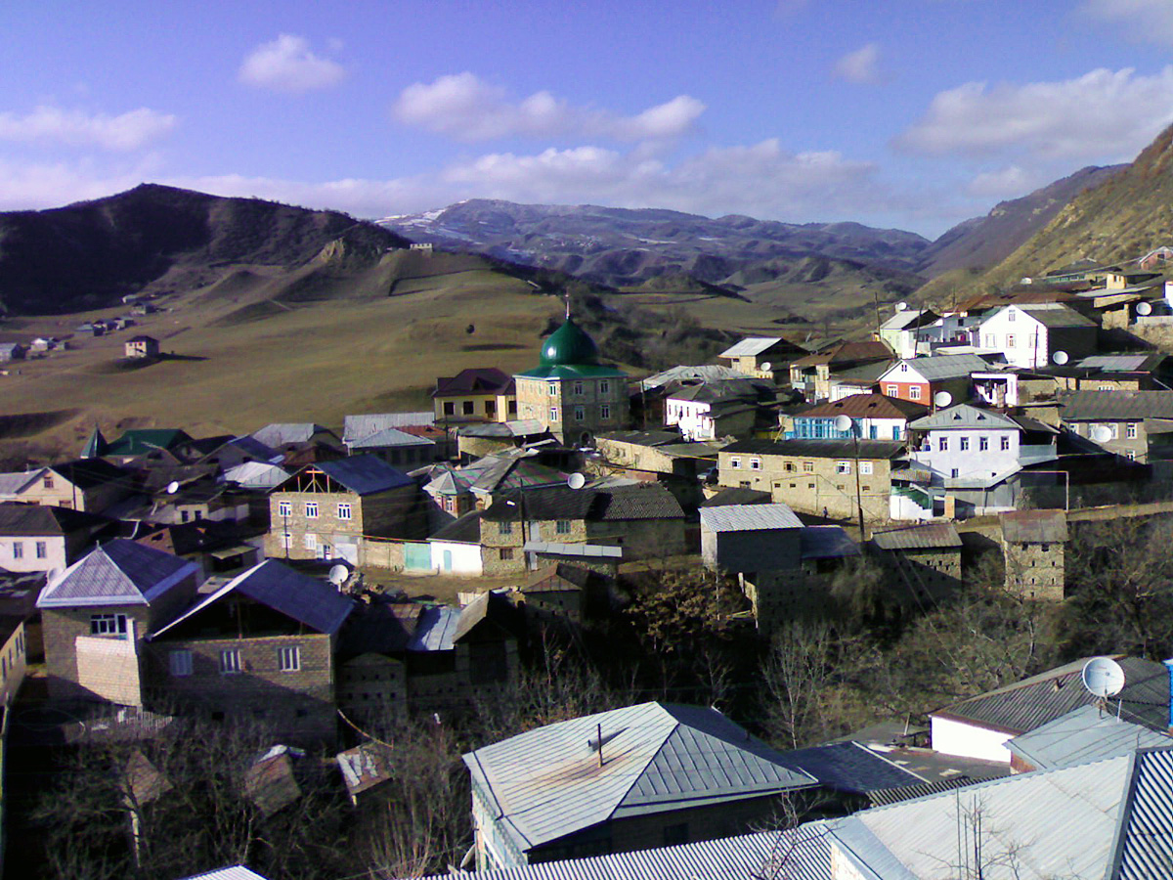

**Заключение.**

Родина – это не просто жить и принадлежать определённому государству мира, нужно любить традиции, обычаи, знать культуру и искусство этой страны. Дорожить и беречь природу и памятники архитектуры, чтобы сохранить их для будущих поколений такими, какие они есть, прекрасные, загадочные и радующие глаза русского человека и не только.

Родное место – это там, где тебя любят и ждут. Куда приходишь и не можешь найти, где она кончается. Когда ощущаешь перед величием и значением Родины своё ничтожество. Ведь, если любить, то – не предавать. Не даром, существует столько высказываний известных людей по поводу Родины, долга перед Родиной и любви к ней.

Я думаю, что каждый человек должен понять для себя, осознать, что для него есть Родина, в каком свете он её видит, и готов ли он на всё ради неё.

К сожалению, в нашем современном мире всё намного сложнее, есть люди, которые пойдут на всё ради своей страны, а есть предатели, которые её продают…

Моя Родина – это Россия. Это то место, куда я возвращаюсь и она всегда мне рада. Она меня породила и воспитала. И я очень благодарна судьбе, что я родилась русским человеком, в этом гордом смысле слова.

**Список литературы:**

1. **Со слов жителей села.**
2. **Табасаранцы. История, культура, традиции.**
3. **Книга «Табасаранцы».**